АДМИНИСТРАЦИЯ ЛЕНИНГРАДСКОЙ ОБЛАСТИ
КОМИТЕТ ПО КУЛЬТУРЕ ЛЕНИНГРАДСКОЙ ОБЛАСТИ

ПРИКАЗ

«___»____________2019 г. №_______________

г. Санкт-Петербург

Об утверждении зон охраны объекта культурного наследия регионального значения «Танк «Т-34», установленный в честь освобождения Ропши 19 января 1944 г.», расположенного по адресу: Ленинградская область, Ломоносовский район, Ропшинское сельское поселение, пос. Ропша,
а также режимов использования земель и требований к градостроительным регламентам данных зон

В соответствии со ст.ст. 3.1, 9.2, 33, 34 Федерального закона от 25 июня 2002 г. № 73-ФЗ «Об объектах культурного наследия (памятниках истории и культуры) народов Российской Федерации», Положением о зонах охраны объектов культурного наследия (памятников истории и культуры) народов Российской Федерации, утвержденного постановлением Правительства Российской Федерации от 12 сентября 2015 г. № 972, п. 2 ст. 4, ст. 10 Закона Ленинградской области от 25 декабря 2015 г. № 140-оз «О государственной охране, сохранении, использовании и популяризации объектов культурного наследия (памятников истории и культуры) народов Российской Федерации, расположенных на территории Ленинградской области», п.2.2.2. Положения о комитете по культуре Ленинградской области, утвержденного Постановлением Правительства Ленинградской области от 24 октября 2017 года № 431, на основании положительного заключения государственной историко-культурной экспертизы, выполненной аттестованными Министерством культуры Российской Федерации экспертами: Кустовым В.А. (Приказ МК РФ № 78 от 31.01.2018), Петрочининой О.А. (Приказ МК РФ №78 от 31.01.2018), Гуляевым В.Ф. (Приказ МК РФ №1632 от 14.07.2016) в период с 04.12.2018 по 20.12.2018,

приказываю:

1. Установить границы зон охраны объекта культурного наследия регионального значения «Танк «Т-34», установленный в честь освобождения Ропши 19 января 1944 г.», расположенного по адресу: Ленинградская область, Ломоносовский район, Ропшинское сельское поселение, пос. Ропша, согласно приложению 1 к настоящему приказу.
2. Утвердить режимы использования земель и требования к градостроительным регламентам в границах зон охраны объекта культурного наследия регионального значения «Танк «Т-34», установленный в честь освобождения Ропши 19 января 1944 г.», согласно приложению 2 к настоящему приказу.
4. Отделу по осуществлению полномочий Ленинградской области в сфере объектов культурного наследия департамента государственной охраны, сохранения и использования объектов культурного наследия комитета по культуре Ленинградской области обеспечить внесение соответствующих сведений в единый государственный реестр объектов культурного наследия (памятников истории и культуры) народов Российской Федерации.
5. Отделу по осуществлению полномочий Ленинградской области в сфере объектов культурного наследия департамента государственной охраны, сохранения и использования объектов культурного наследия комитета по культуре Ленинградской области направить сведения об утвержденных зонах охраны объекта культурного наследия регионального значения «Танк «Т-34», установленный в честь освобождения Ропши 19 января 1944 г.», в территориальный орган федерального органа исполнительной власти, уполномоченного Правительством Российской Федерации на осуществление государственного кадастрового учета, государственной регистрации прав, ведение Единого государственного реестра недвижимости и предоставление сведений, содержащихся в Едином государственном реестре недвижимости, в срок и в порядке, установленные действующим законодательством.
Копию приказа направить в соответствующий орган местного самоуправления городского округа или муниципального района, на территории которого расположены зоны охраны объекта культурного наследия, для размещения в информационной системе обеспечения градостроительной деятельности.
6. Настоящий приказ вступает в силу со дня его официального опубликования.
7. Контроль за исполнением настоящего приказа возложить на заместителя начальника департамента государственной охраны, сохранения и использования объектов культурного наследия комитета по культуре Ленинградской области.

Председатель комитета Е.В. Чайковский

Приложение № 1
к приказу комитета по культуре
Ленинградской области
от «__» ________ 2019 г. № ______________

Границы зон охраны
объекта культурного наследия регионального значения
«Танк «Т-34», установленный в честь освобождения Ропши 19 января 1944 г.», расположенного по адресу: Ленинградская область, Ломоносовский район, Ропшинское сельское поселение, пос. Ропша

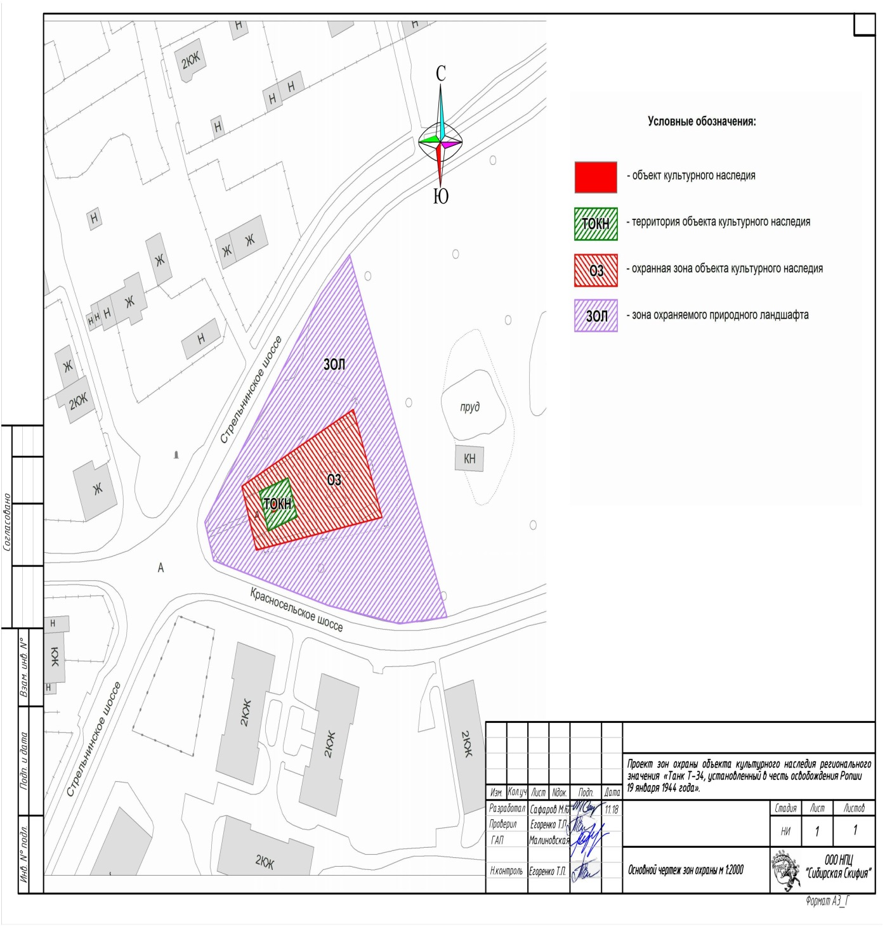

Схема характерных (поворотных) точек плана границ охранной зоны (ОЗ)

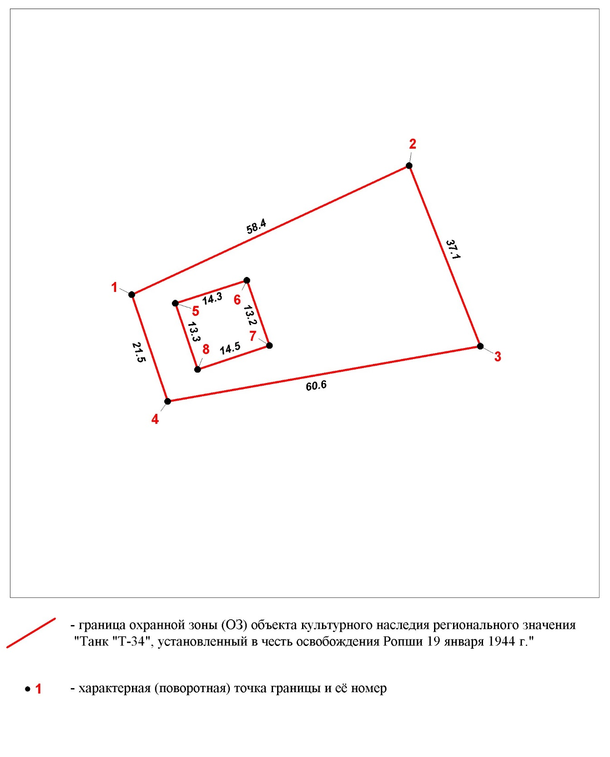
Описание границ охранной зоны (ОЗ) объекта культурного наследия
Границы охранной зоны объекта культурного наследия регионального значения «Танк «Т-34», установленный в честь освобождения Ропши 19 января 1944 г.», расположенного по адресу: Ленинградская область, Ломоносовский район, Ропшинское сельское поселение, пос. Ропша, проходят:
от точки 1 до точки 2 по условной прямой линии, проходящей в 10,5 метра от северо-западной стены постамента объекта культурного наследия в восток-северо-восточном направлении, на протяжении 58,5 метра;
от точки 2 до точки 3 по условной прямой линии, проходящей в 42 метрах от северо-восточной стены постамента объекта культурного наследия в юг-юго-западном направлении, на протяжении 37 метров;
от точки 3 до точки 4 по условной прямой линии, проходящей в 10,5 метра от юго-восточной стены постамента объекта культурного наследия в запад-юго-западном направлении, на протяжении 60,5 метра;
от точки 4 до точки 1 по условной прямой линии, проходящей в 10,5 метра от юго-западной стены постамента объекта культурного наследия в север-северо-западном направлении, на протяжении 21,5 метра;
от точки 5 до точки 6 по условной прямой линии, проходящей в 4,5 метра от северо-западной стены постамента объекта культурного наследия в восток-северо-восточном направлении, на протяжении 14,5 метра;
от точки 6 до точки 7 по условной прямой линии, проходящей в 4,5 метра от северо-восточной стены постамента объекта культурного наследия в юг-юго-западном направлении, на протяжении 13,5 метра;
от точки 7 до точки 8 по условной прямой линии, проходящей в 4,5 метра от юго-восточной стены постамента объекта культурного наследия в запад-юго-западном направлении, на протяжении 14,5 метра;
от точки 8 до точки 5 по условной прямой линии, проходящей в 3,5 метра от юго-западной стены постамента объекта культурного наследия в север-северо-западном направлении, на протяжении 13,5 метра.

Таблица координат характерных (поворотных) точек плана границ охранной зоны (ОЗ)

Обозначение характерных точек границ | Координаты, м  (Система координат – МСК-47, зона 2) |  | Координаты, град.  (Система координат – WGS-84) |  | Средняя квадратическая погрешность положения характерной точки (M_{t}), м | Описание закрепления точки
 | X | Y | СШ | ВД
1 | 2 | 3 | 4 | 5 | 6 | 7
1 | 412701,35 | 2188460,74 | 59°43'20.23" | 29°51'15.08" | 0,1 | не закреплялась
2 | 412726,00 | 2188513,69 | 59°43'21.06" | 29°51'18.45" | 0,1 | не закреплялась
3 | 412691,47 | 2188527,29 | 59°43'19.95" | 29°51'19.35" | 0,1 | не закреплялась
4 | 412680,93 | 2188467,59 | 59°43'19.58" | 29°51'15.54" | 0,1 | не закреплялась
5 | 412699,68 | 2188469,06 | 59°43'20.18" | 29°51'15.62" | 0,1 | не закреплялась
6 | 412704,09 | 2188482,70 | 59°43'20.33" | 29°51'16.49" | 0,1 | не закреплялась
7 | 412691,60 | 2188487,02 | 59°43'19.93" | 29°51'16.78" | 0,1 | не закреплялась
8 | 412687,05 | 2188473,29 | 59°43'19.78" | 29°51'15.90" | 0,1 | не закреплялась

Схема характерных (поворотных) точек плана границ зоны охраняемого природного ландшафта (ЗОЛ)
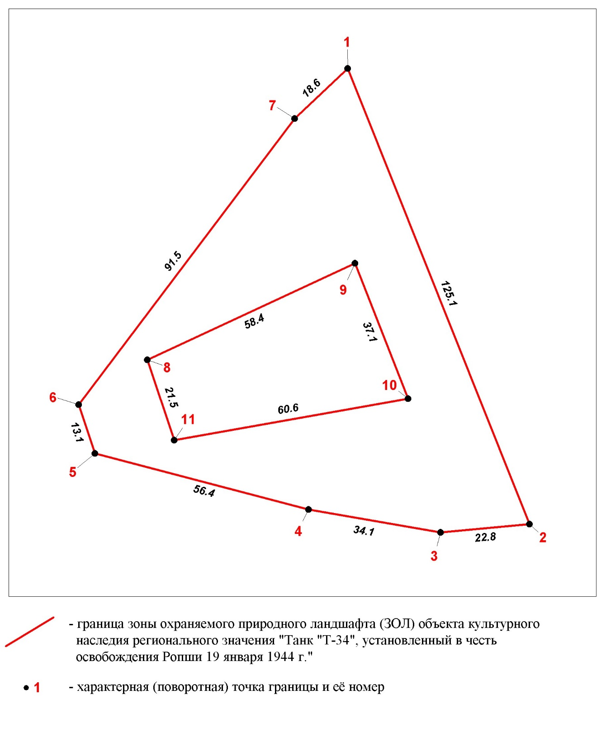

Описание границ зоны охраняемого природного ландшафта (ЗОЛ) объекта культурного наследия
Границы зоны охраняемого природного ландшафта объекта культурного наследия регионального значения «Танк «Т-34», установленный в честь освобождения Ропши 19 января 1944 г.», расположенного по адресу: Ленинградская область, Ломоносовский район, Ропшинское сельское поселение, пос. Ропша, проходят:
от точки 1 до точки 2 по условной прямой линии, совпадающей с линией северо-западного участка утвержденной границы территории объекта культурного наследия федерального значения «Дворец со службами и парком», XVIII - начало XX века, расположенного по адресу: Ленинградская область, Ломоносовский район, пос. Ропша, на протяжении 125 метров;
от точки 2 до точки 5 по условной линии, проходящей по северной стороне Красносельского шоссе до перекрестка со Стрельнинским шоссе в запад-северо-западном направлении, на протяжении 113,5 метра;
от точки 5 до точки 6 по условной прямой линии, проходящей в 31 метре от юго-западной стены постамента объекта культурного наследия в север-северо-западном направлении, на протяжении 13 метров;
от точки 6 до точки 1 по условной линии, проходящей по южной стороне Стрельнинского шоссе в северо-восточном направлении, на протяжении 110 метров;
от точки 8 до точки 9 по условной прямой линии, проходящей в 10,5 метра от северо-западной стены постамента объекта культурного наследия в восток-северо-восточном направлении, на протяжении 58,5 метра;
от точки 9 до точки 10 по условной прямой линии, проходящей в 42 метрах от северо-восточной стены постамента объекта культурного наследия в юг-юго-западном направлении, на протяжении 37 метров;
от точки 10 до точки 11 по условной прямой линии, проходящей в 10,5 метра от юго-восточной стены постамента объекта культурного наследия в запад-юго-западном направлении, на протяжении 60,5 метра;
от точки 11 до точки 8 по условной прямой линии, проходящей в 10,5 метра от юго-западной стены постамента объекта культурного наследия в север-северо-западном направлении, на протяжении 21,5 метра.

Таблица координат характерных (поворотных) точек плана границ зоны охраняемого природного ландшафта (ЗОЛ)

Обозначение характерных точек границ | Координаты, м  (Система координат – МСК-47, зона 2) |  | Координаты, град.  (Система координат – WGS-84) |  | Средняя квадратическая погрешность положения характерной точки (M_{t}), м | Описание закрепления точки
 | X | Y | СШ | ВД
1 | 2 | 3 | 4 | 5 | 6 | 7
1 | 412775,68 | 2188511,88 | 59°43'22.66" | 29°51'18.28" | 0,1 | не закреплялась
2 | 412659,45 | 2188558,26 | 59°43'18.93" | 29°51'21.37" | 0,1 | не закреплялась
3 | 412657,33 | 2188535,51 | 59°43'18.85" | 29°51'19.92" | 0,1 | не закреплялась
4 | 412663,20 | 2188501,87 | 59°43'19.02" | 29°51'17.76" | 0,1 | не закреплялась
5 | 412677,54 | 2188447,35 | 59°43'19.46" | 29°51'14.25" | 0,1 | не закреплялась
6 | 412689,96 | 2188443,16 | 59°43'19.86" | 29°51'13.97" | 0,1 | не закреплялась
7 | 412762,94 | 2188498,31 | 59°43'22.24" | 29°51'17.42" | 0,1 | не закреплялась
8 | 412701,35 | 2188460,74 | 59°43'20.23" | 29°51'15.08" | 0,1 | не закреплялась
9 | 412726,00 | 2188513,69 | 59°43'21.06" | 29°51'18.45" | 0,1 | не закреплялась
10 | 412691,47 | 2188527,29 | 59°43'19.95" | 29°51'19.35" | 0,1 | не закреплялась
11 | 412680,93 | 2188467,59 | 59°43'19.58" | 29°51'15.54" | 0,1 | не закреплялась

Приложение № 2
к приказу комитета по культуре
Ленинградской области
от «__» ________ 2019 г. № ______________

Режимы использования земель и требования к градостроительным регламентам в границах зон охраны
объекта культурного наследия регионального значения
«Танк «Т-34», установленный в честь освобождения Ропши 19 января 1944 г.», расположенного по адресу: Ленинградская область, Ломоносовский район, Ропшинское сельское поселение, пос. Ропша

Режим использования земель и требования к градостроительным регламентам в границах охранной зоны (ОЗ).

В границах охранной зоны (ОЗ) объекта культурного наследия регионального значения регионального значения «Танк «Т-34», установленный в честь освобождения Ропши 19 января 1944 г.», 1944 г., Ленинградская область, Ломоносовский район, Ропшинское сельское поселение, пос. Ропша, устанавливаются следующие особый режим использования земель и требования к градостроительным регламентам:
1) разрешается:
- осуществление мер, направленных на сохранение гидрогеологических и экологических условий, необходимых для обеспечения сохранности объекта культурного наследия;
- ремонт и реконструкция существующих объектов инженерной инфраструктуры, за исключением прокладки новых линейных объектов надземным способом;
- проведение работ по благоустройству территории, при условии:
мощения с применением высокопрочных долговечных материалов;
озеленения с применением травяного покрова;
применения отдельно стоящего оборудования освещения, отвечающего характеристикам ландшафта и сложившимся архитектурным решениям мемориального комплекса;
использования разборных конструкций (габионы, сетки и пр.) в случае необходимости укрепления грунтовых откосов;
- установка средств информации, соответствующих следующим параметрам:
тематические информационные доски с площадью информационного поля не более 1 кв. м;
- обеспечение пожарной безопасности объекта культурного наследия и его защита от динамических воздействий;
2) запрещается:
- возведение объектов капитального строительства;
- прокладка новых инженерных коммуникаций, в том числе трубопроводов и кабельных линий, надземным способом;
- прокладка новых инженерных коммуникаций, в том числе трубопроводов и кабельных линий, подземным способом, за исключением относящихся к объекту культурного наследия;
- установка временных сооружений (контейнеров, бытовых модулей, навесов), за исключением объектов данного типа, необходимых для обеспечения мер, направленных на сохранение и восстановление (регенерацию) историко-градостроительной и (или) природной среды объекта культурного наследия;
- благоустройство территории с применением материалов, имеющих сплошную неразборную структуру (асфальт, бетон и пр.);
- установка постоянных ограждений и их элементов;
- установка следующих видов средств информации:
отдельно стоящих капитальных конструкций вне зависимости от величины информационного поля;
транспарантов-перетяжек;
информационных досок и режимных табличек с площадью информационного поля свыше разрешенных параметров.

Режим использования земель и требования к градостроительным регламентам в границах зоны охраняемого природного ландшафта (ЗОЛ).
В границах зоны охраняемого природного ландшафта объекта культурного наследия «Танк «Т-34», установленный в честь освобождения Ропши 19 января 1944 г.», 1944 г., Ленинградская область, Ломоносовский район, Ропшинское сельское поселение, пос. Ропша, устанавливаются следующие режимы использования земель и земельных участков и требования к градостроительным регламентам:
1) разрешается:
- проведение научно-исследовательских работ;
- проведение работ по сохранению гидрогеологических и экологических условий, необходимых для обеспечения сохранности объекта культурного наследия;
- сохранение качества окружающей среды, необходимого для обеспечения сохранности и восстановления (регенерации) охраняемого природного ландшафта, в том числе благоустройство в части ремонта, реконструкции и устройства инженерных сетей, пешеходных дорог (увеличение габаритов дорожек и площадок не более, чем на 1 м), наружного освещения, малых архитектурных форм, оборудования, предназначенного для санитарного содержания территории;
-сохранение беспрепятственного зрительного восприятия объемно-пространственной композиции объекта культурного наследия;
- озеленение территории, сохранение насаждений традиционных пород, формирующих ландшафт; проведение санитарных рубок древесно-кустарниковой растительности;
- проведение мероприятий, направленных на сохранение и восстановление элементов историко-природного ландшафта, сохранение характерных особенностей ландшафта, основных секторов обзора; соблюдение требований в области охраны окружающей среды, необходимых для обеспечения сохранности объекта культурного наследия в его историческом и ландшафтном окружении, а также охраняемого природного ландшафта;
- проведение работ по благоустройству территории, при условии:
мощения пешеходных дорожек с применением естественных материалов (камень, дерево, гравий, песок и пр.);
озеленения с применением травяного покрова;
регенерации древесной растительности;
применения отдельно стоящего оборудования освещения, отвечающего характеристикам элементов исторической среды и сложившимся архитектурным решениям мемориального комплекса;
использования разборных конструкций (габионы, сетки и пр.) в случае необходимости укрепления грунтовых откосов;
- установка светопрозрачных ограждений высотой не более 1,5 м, отвечающего характеристикам элементов исторической среды и сложившимся архитектурным решениям мемориального комплекса;

2) запрещается:
- возведение объектов капитального строительства;
- прокладка коммуникаций подземным и надземным способами;
- установка временных сооружений (контейнеров, бытовых модулей, навесов), за исключением объектов данного типа, необходимых для обеспечения мер, направленных на сохранение и восстановление (регенерацию) историко-градостроительной и (или) природной среды объекта культурного наследия, а также для обеспечения экстренных мер, направленных на ремонт и реконструкцию систем жизнеобеспечения;
- установка постоянных ограждений и их элементов из непрозрачных материалов, имеющих сплошную структуру и (или) высотой более 1,5 м;
- земляные работы, связанные с перемещением грунтовых масс;
- захламление территории;
- установка всех видов средств наружной рекламы и информации.

